篮球
篮球项目技能展示内容主要包括运球急停跳起单手投篮、体前变向－背后－转身组合运球、双手胸前传球三项内容。
序号 | 展示项目
1 | 运球急停跳起单手投篮
2 | 体前变向－背后－转身组合运球
3 | 双手胸前传球

1.运球急停跳起单手投篮
展示者首先做右手运球，同时向右侧做跨步急停跳起单手投篮。接球回到原处，再做左手运球，同时向左侧做跨步急停跳起单手投篮。要求：左右手运球各做 3 次运球急停跳起单手投篮。展示者投篮位置距离篮板 5 米左右，没有场地设施条件的被展示者可以选择设置 3 米以上高度的挡板或墙壁完成动作。动作方法（如图 1）。

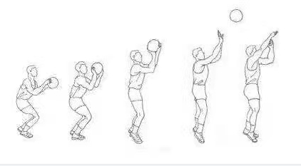

图 1 运球急停跳起单手投篮展示方法

2.体前变向－背后－转身组合运球
展示者在任意地点起动后，首先用右手运球两次，做体前变向， 换成左手，左手运球两次，做背后运球变向，换成右手，右手运球两次，做后转身运球，换成左手。左手运球两次，做体前变向，换成右手，右手运球两次，再做背后运球变向，换成左手，再做后转身运球， 换成右手。要求：运球动作完成连贯，重心保持平稳。
3.双手胸前传球
被展示者连续做 10 次双手胸前传球完整示范动作。展示者传球位置距离对方 5 米左右，没有配合传球的被展示者可以选择设置垂直距离 4 米左右的挡板或墙壁完成动作。动作方法如图 2。

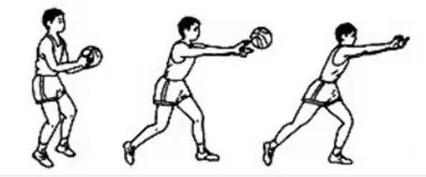
图 2 双手胸前传球展示方法

排球

序号 | 展示项目
1 | 对墙连续传、垫串联
2 | 原地对墙连续扣球
3 | 对墙发垫串联
1.对墙连续传、垫串联
考生自己选定位置，面对墙壁站立（距离墙壁约 3-5 米左右），自己抛球（单手或双手抛球均可）；原地对墙传球一次，再衔接对墙垫球一次（在同一个墙面）；传、垫各一次为一个串联；考生须连续完成 10个串联。动作方法如图 1。

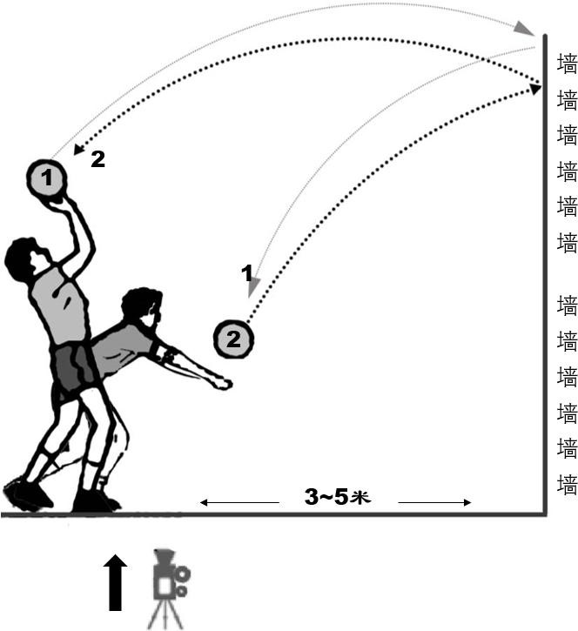
2.原地对墙连续扣球
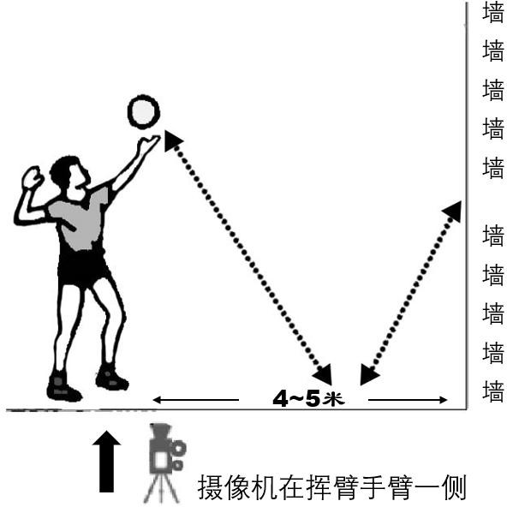
考生自己选定扣球位置，面对墙壁站立（距离墙壁约 4-5 米左右），自己抛球（单手或双手抛球均可）、自己原地连续扣球（左手或右手扣球均可）。考生须连续扣 10 个球。扣球要有力量、有速度。动作方法如图
3.对墙发接串联
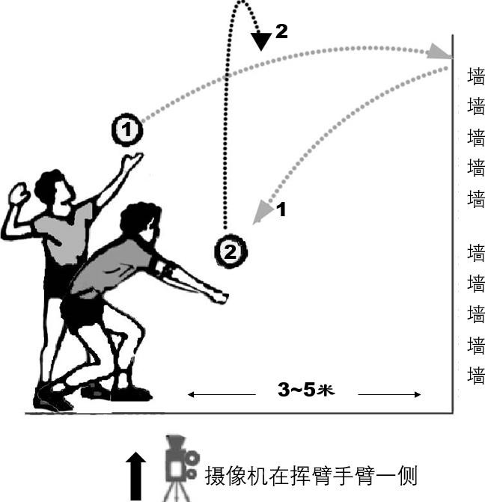
考生自己选定发球位置，面对墙壁站立（距离墙壁约 3-5 米左右），自己抛球（单手或双手抛球均可），自己原地对墙发球（左手或右手发球均可），然后迅速衔接一个垫球，其所垫出的球要落到发球人头顶上方，且要有一定高度（高度：有利于二传接续传球）；一发、一垫为一个串联，考生须完成 5 个串联；发球要有力量、有速度。动作方法如图 3
足球
序号 | 展示项目
1 | 脚内侧踢地面球
2 | 颠球

1.脚内侧踢地面球

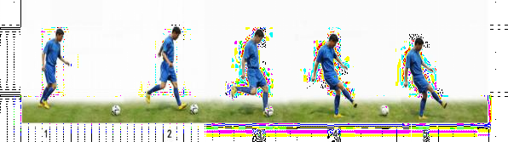

图 1 脚内侧踢地滚球技术图示
设置一块挡板或者选择一面墙壁，展示者距离挡板或墙壁垂直距 离 5 米左右，使用脚内侧踢球技术（见图 1）连续向挡板或者墙面踢地面球。要求一脚出球（即不停球），球始终在地面滚动，左右脚都要使用，做 10 次，侧面连续拍摄，展示方法见图 2。
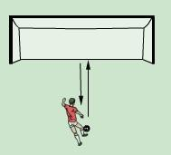
图 2 展示方法图示
2.颠球
考生在边长为5米的正方形区域内进行颠球，颠球出正方形区域时本次展示即为结束；考生须用脚将球挑起，左、右脚正脚背部位交替颠球，其他有效部位的触球可作为调整，但不计算有效次数。当球触及地面时本次展示即为结束；颠球次数达到满分成绩（60次），可自行停止。

